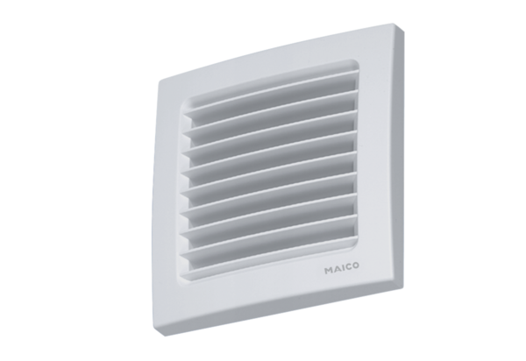Kratka wewnętrzna, regulowana AZE 100Opakowanie jednostkowe: 1 sztukaAsortyment: K
Numer artykułu: 0059.0959Producent: MAICO

